La dentition – contrôle.

/ 25

/2

1. Complète le texte :

Lorsque je suis enfant, j’ai des ……………….. …. ………………….. . Ensuite, ces dents tombent et sont remplacées par les ………………………… ………………………….. . Pour garder mes dents longtemps, je me rends régulièrement chez le …………………………… .

/ 5

1. Replace chaque mot à sa place sur le schéma de la dent.

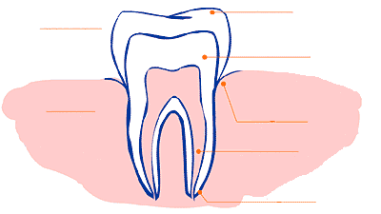

1. Couronne
2. Racine
3. Ivoire
4. Pulpe dentaire
5. Émail

/ 6

1. Nous avons trois grandes sortes de dents dans notre bouche. Lesquelles ?

Ensuite situe-les sur le schéma en utilisant la couleur indiquée.



Les ………………………………

Les ………………………………

Mâchoire supérieure

Les prémolaires

Les ………………………………

Mâchoire inférieure

Les dents de sagesse

/ 6

1. Quelle fonction (rôle) pour quelle dent dans notre bouche ?

Les ………………………………………. permettent de ………………………………, nous en avons ……

Les ………………………………………. permettent de ………………………………, nous en avons ……

Les ………………………………………. permettent de ………………………………, nous en avons ……

en comptant les prémolaires (4) et les dents de sagesse (4).

1. Remets les images dans l’ordre et relie-les aux phrases qui correspondent.

/ 6

Consigne :

1. Découpe les phrases et replace-les sous les dessins.

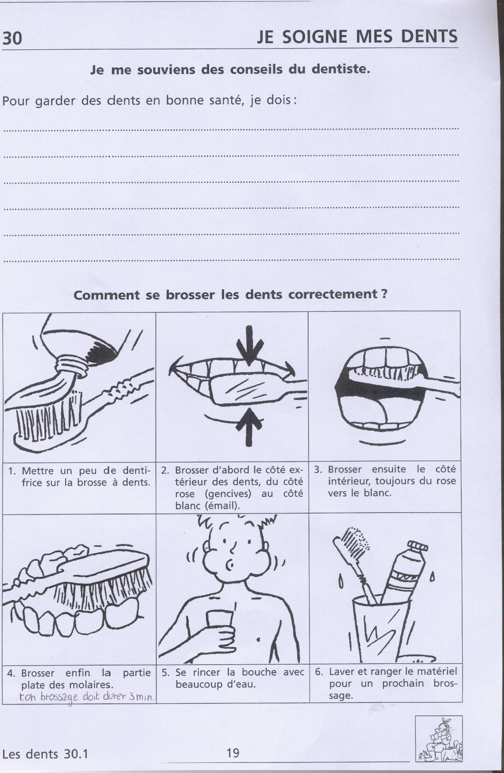



Etiquettes à découper et à replacer.

|  |  |  |
| --- | --- | --- |
| Mettre un peu de dentifrice sur la brosse à dent. | Enfin, brosser la partie plate des molaires.  Le brossage des dents doit durer au moins trois minutes. | Se rincer la bouche avec de l’eau. |
|  | | |
| Laver et ranger le matériel pour la prochaine fois. | Brosser d’abord l’extérieur des dents de la gencive au bord de la dent. | Brosser ensuite l’intérieur des dents toujours de la gencive vers le bord de la dent. |